

|  |
| --- |
| Asignatura: Educación Física y Salud  Nombre del docente: Rodrigo Retamal Carreño  Curso: 7 ° Básico.  Fecha: 14/06/2021 al 28/06/2021  **Guía N°5**  Unidad: Vida Activa Saludable y Responsabilidad con la comunidad.  OA: Potenciar y desarrollar la resistencia aeróbica y muscular de cada alumno, a través de trabajo con y sin sobre carga muscular. |

Realizar de forma práctica en el hogar un entrenamiento de estaciones

1. Abdominales largos, la mayor cantidad de repeticiones en 1 min (con peso 2 kilos).
2. Escalador, la mayor cantidad de repeticiones en 1 min.
3. Sentadillas, la mayor cantidad de repeticiones en 1 min (con peso 2 kilos).
4. Dorsales, la mayor cantidad de repeticiones en 1 min.
5. Plancha, Mantener la postura por 1 min (con peso 2 kilos).
6. Sentadilla búlgara, la mayor cantidad de repeticiones en 1 min.
7. Estocadas, la mayor cantidad de repeticiones en 1 min (con peso 2 kilos).

Los ejercicios números 1, 3, 5 y 7 son con sobre carga de 2 kilos, como lo puedes hacer:

* Con pesas si las tienes
* Con botellas con agua, arena o tierra
* En una mochila colocar productos para llegar al peso por ejemplo: 2 paquetes de arroz de 1 kilo dentro de la mochila y te la colocas en tu espalda o en el pecho según corresponda con el ejercicio.

Debes realizar la secuencia completa de 7 ejercicios con un descanso de 1 minuto entre cada ejercicio, al terminar el ejercicio 7 tienes un descanso de 5 minutos, para luego empezar la segunda secuencia de 7 ejercicios con el mismo descanso de 1 minuto entre cada ejercicio, en resumen tienes que realizar cada ejercicio en dos ocasiones por cada sesión de entrenamiento (2 sesiones de entrenamiento).

NOTA: El trabajo debe ser grabado en su totalidad (2 sesiones), posteriormente enviado y entregado al profesor a más tardar el 28 de Junio mediante Whatsaap o Email [rodrigo.retamal@liceoelvirasanchez.cl](mailto:rodrigo.retamal@liceoelvirasanchez.cl) .

*En caso de cualquier duda llamar o comunicarse al número +56979634156. (Número del profesor)

**Ejemplo en imágenes de los 7 ejercicios a desarrollar**

1. Abdominal largo con peso. 6. Sentadilla Bulgara.

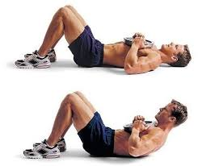 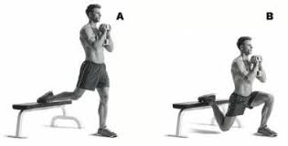

1. Escalador. 7. Estocada con peso.

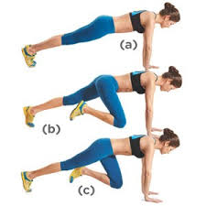 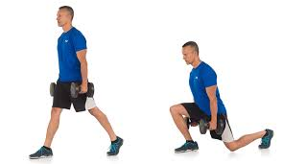

1. Sentadillas con peso

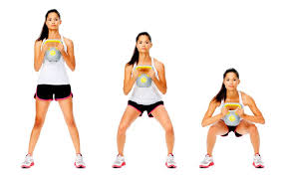

1. Dorsales.

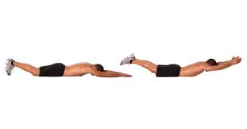

1. Plancha con peso.

